LeRobot机器人教育平台使用说明书

设计者：黄鹏 张明昊 袁秀兰 宁红叶 张婷

指导教师：刘飞

（一）作品内容简介

LeRobot智能机器人教育平台是一个免费对大中小学生开放的机器人教育与学术交流的平台。该平台将设置视频讲解与论坛答疑项目，仿真平台，在线练习等功能供各个阶层学生学习与交流,包含了人工智能前沿资讯以及全国各种规模的几百种面向中小学生的机器人比赛的信息，并提供培训指导。这不仅解决了机器人教育的费用问题，更能促进全国机器人培训机构的教学水平的提高，节省大量的人力物力。

（一）背景及意义

1.背景

（1）机器学习和人工智能正在风头浪尖，智能时代正一步步向我们走来，推动科技发展正是需要新一代，我们要做到让想学习的人有资源可学，让想要学习的人学习到最前端的知识。（2）中国的机器人教育机构星罗棋布，各位家长为了培养孩子的兴趣，都想让孩子参加各种培训机构。据调查，培训机构的老师每年培训的知识都差不多，长此以往，还是教雷同的、落伍的东西，真的能把孩子教好吗？培训费花的值得吗？

（3）传统的机器人网站，比如能力风暴，乐高机器人，凤凰机器人，贝尔机器人等，只能实现网上看视频等基础功能，无法实现和提供仿真模拟的环境，网上学习的效果不算很理想。我们非常需要一种既能学习又能实践的学习网站。

2.意义

（1）通过机器人教育平台，减少了建立培训机构的费用，孩子参加培训班的费用。想学习的孩子可以随时随地学习，摆脱了时间和空间的困扰，家长也可以清楚地了解到孩子的学习情况，家长更加放心。

（2）给人工智能，机器人等相关领域打基础，给新时代的更好推进铺路，不仅对提高科技水平有帮助；从长远来说，更是对提升我国的综合国力有着一定的作用。

（二）主要创新点

1.增加了论坛，网上刷题等模块。论坛模块中，将各个课程、各个章节的内容进行划分；学生可以很容易地对号入座，快速找到所需内容。网上刷题模块，基于 ＳＡＥ的 ＨＵＳＴＯＪ系统，可以提交不同种类的编程语言；实现可以让学生彼此之间进行更多的学术交流，掌握的基础知识更加牢固。

2.增加了仿真平台，把环境放在云主机上，用户只需要通过网页即可进行程序的测试。免费为各种规模的实体机器人比赛提供线上模拟仿真环境，并且具有相应的等级，不仅可以让学生更深入领悟培训内容，使用户真真切切地感受到接受培训的效果，还可以让用户提前体验机器人比赛的情景，减少比赛的紧张感，让孩子比赛时可以正常发挥甚至超常发挥。

3.遥操作机器人，实现硬件共享。

4.实现网上教学，信息更新换代，滚动前进，提供更加优质的教学资源。

（三）应用前景

1.我们将迎来人工智能和机器人新时代，各种智能设备层出不穷，迫切需要一个可以系统地学习的网站。

2.由于是网上视频教学，大量的新兴课程都可以更新并且最快的传递到学生那里，学到的东西永远不过时。

（四）项目图片演示

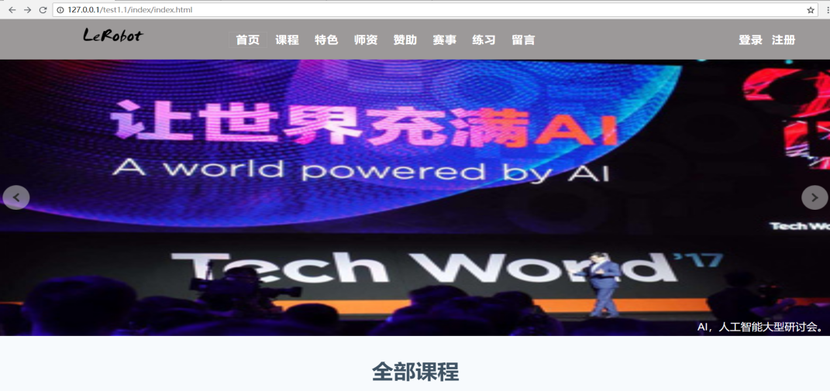

点击登陆注册按钮

打开浏览器访问网页

注册：输入手机号，密码，昵称，点击获取验证码（一分钟后可重新获取）

登录：输入手机号和密码进行登录。

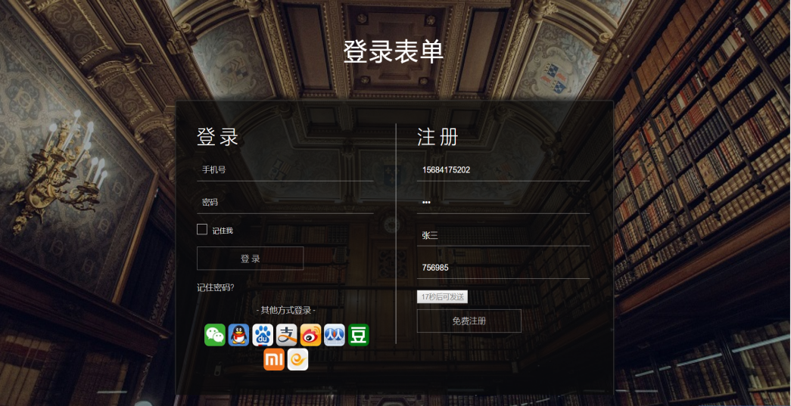

注意：当点击获取验证码后，手机号，密码，昵称就被锁定，无法更改了。

点击左下角快速登录也可以进行登录

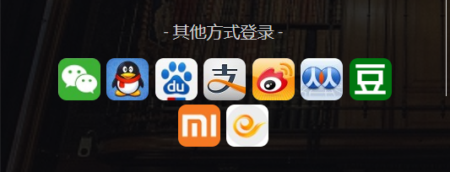

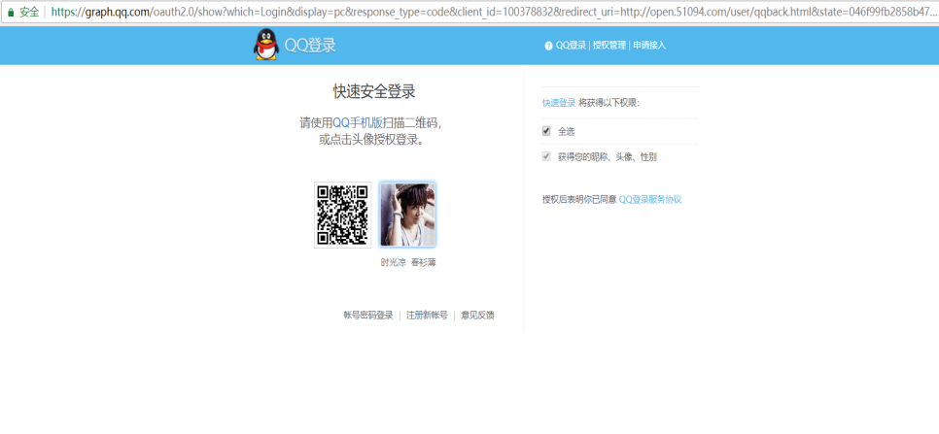

登陆后显示用户头像

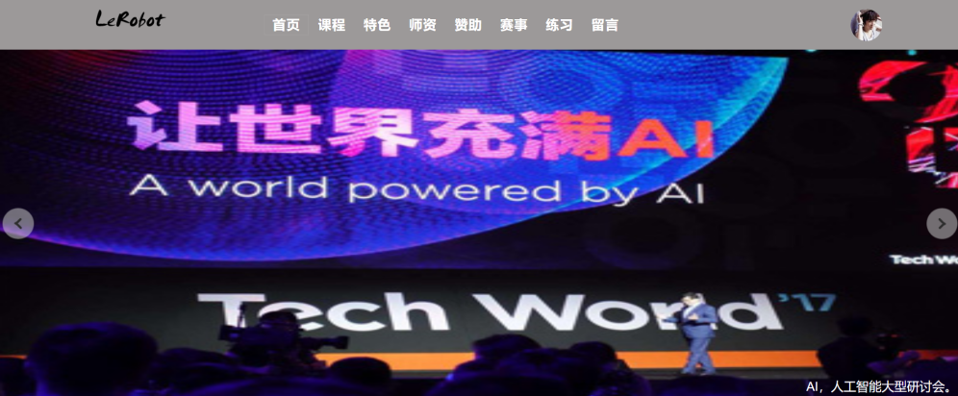

选择想要学习的课程，这里以小学课程为例

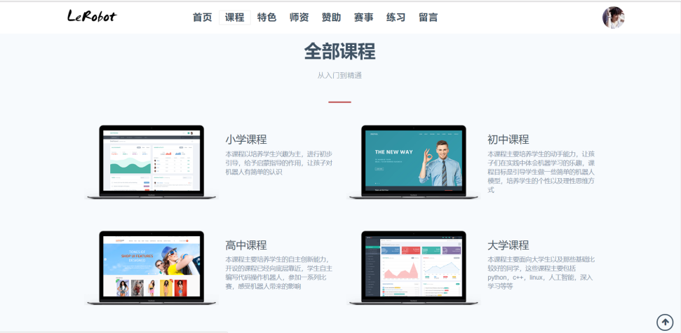

点击不同难度按钮，显示对应难度的课程

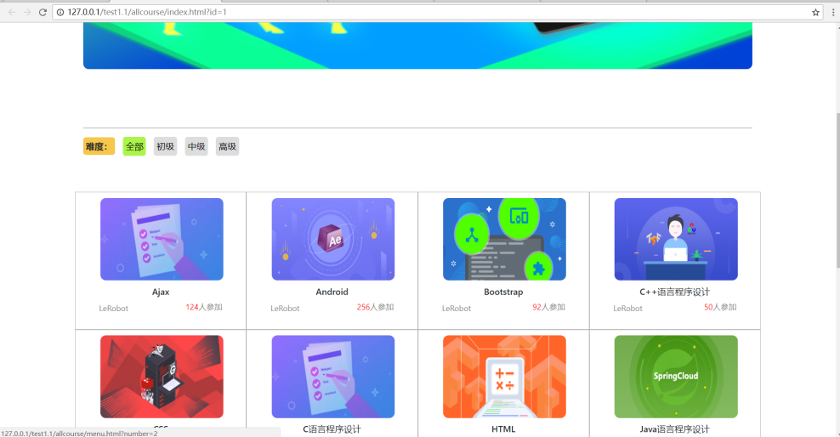

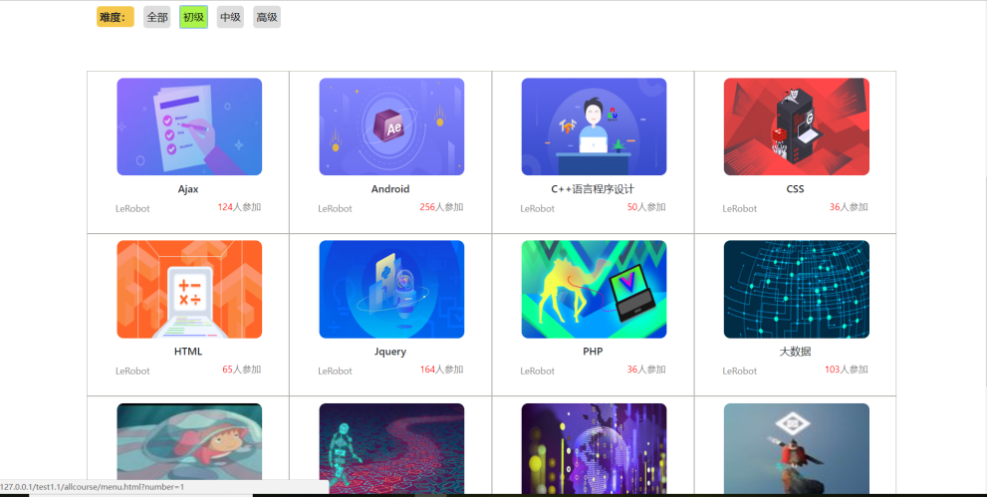

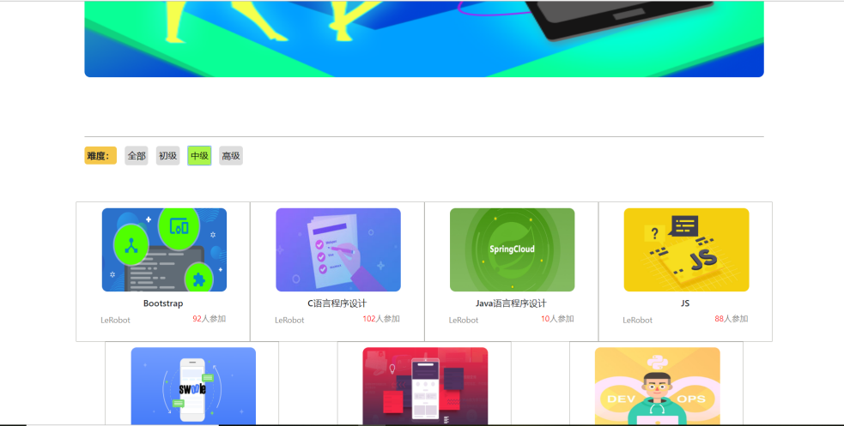

进入某个课程进行学习，下图中显示已完成，未完成，未学习，学习进度等信息，点击课程则跳转到课程播放页面；点击继续学习，跳转到上一次的课程播放页面

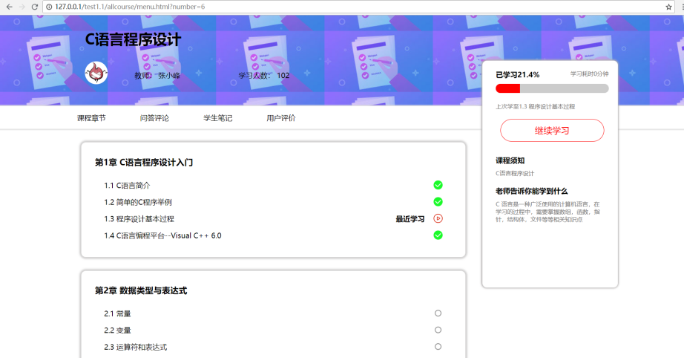

播放视频

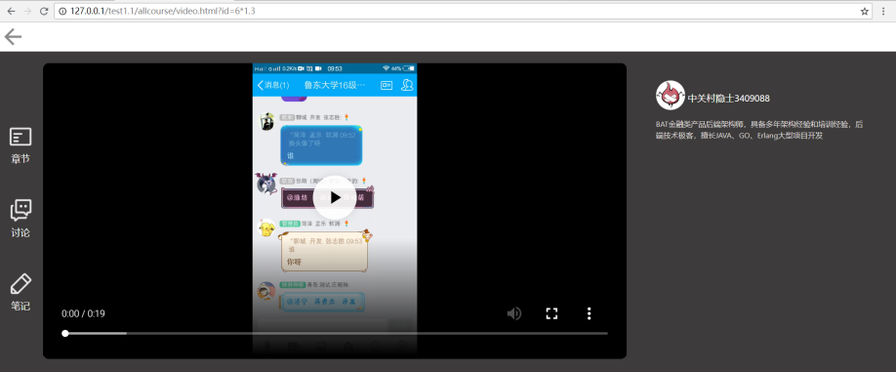

点击我的课程跳转到学习记录页面

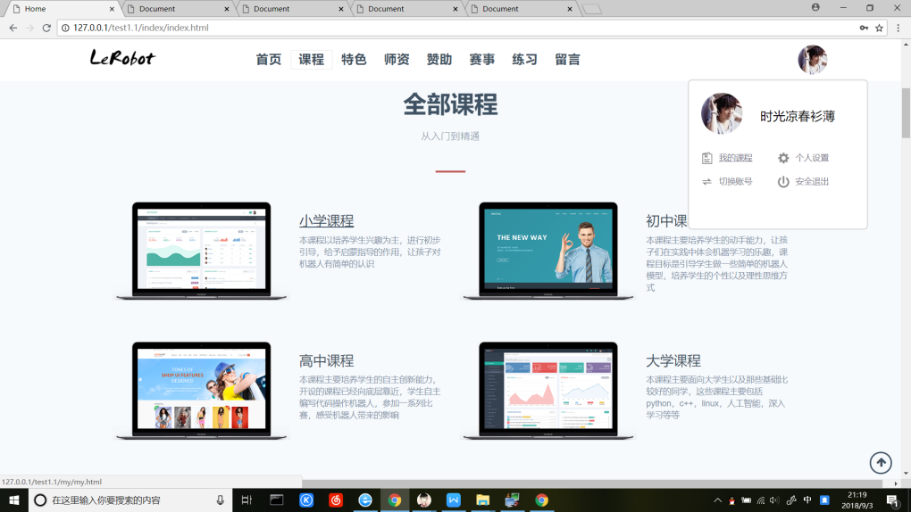

该页面记录了学习的课程，以及学习进度，点击继续学习，跳转到相应页面

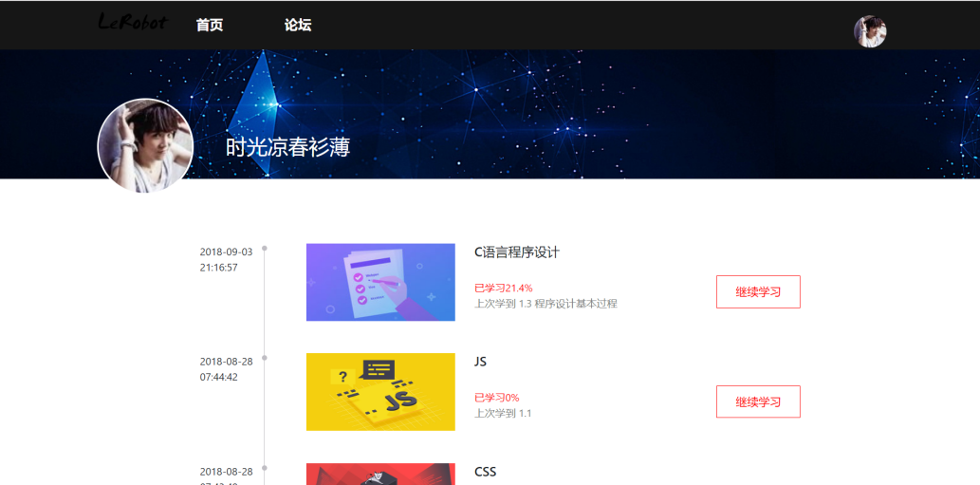

点击赛事相关即可跳转到相应页面

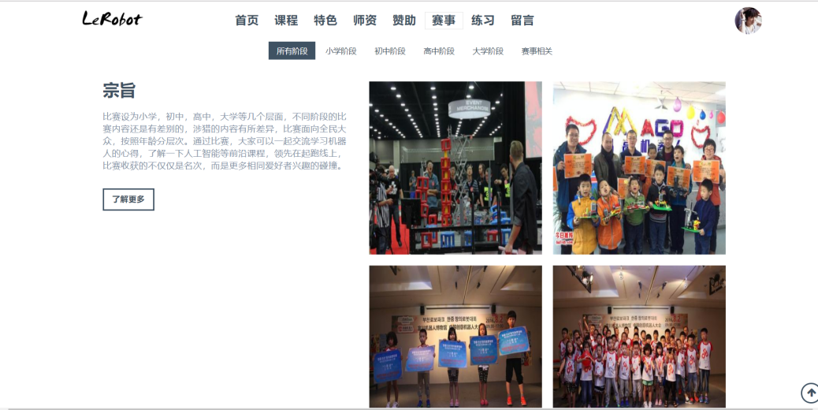

点击按钮即可查看图片

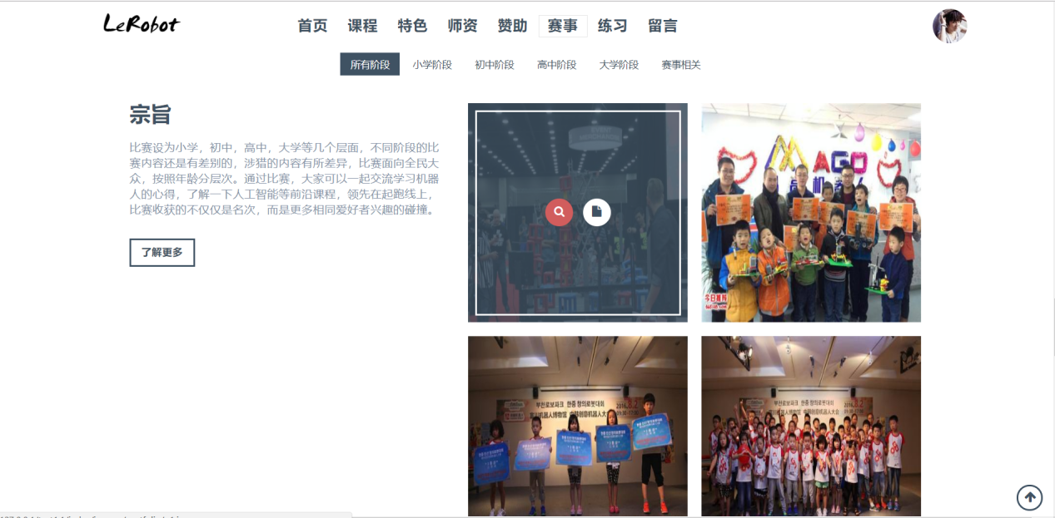

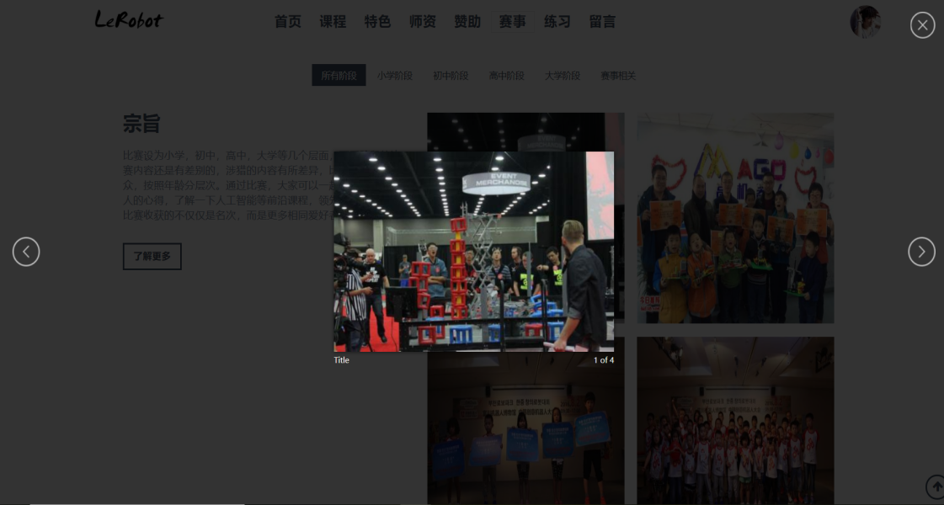

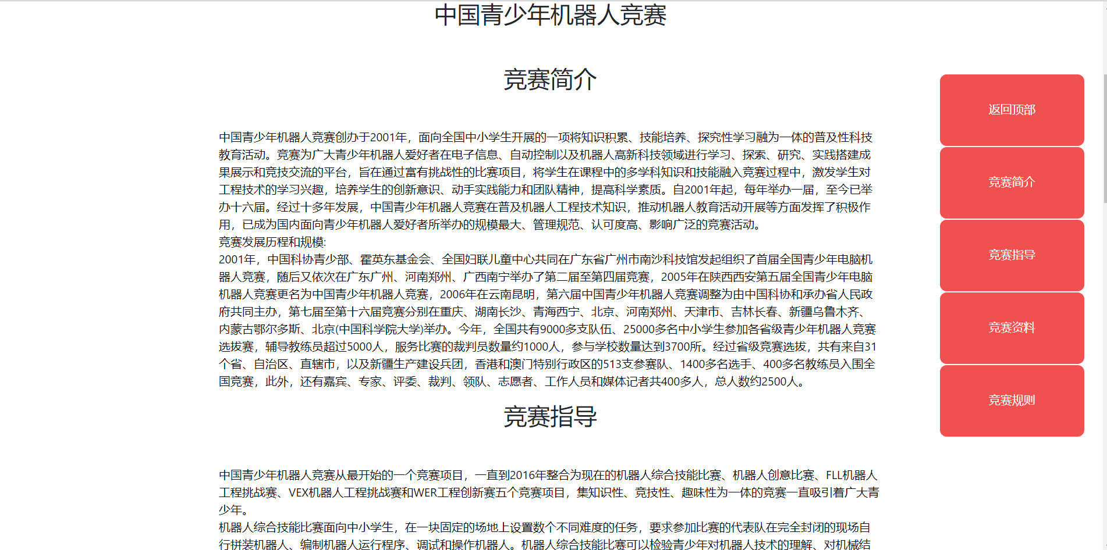

点击进入到不同的连接窗口

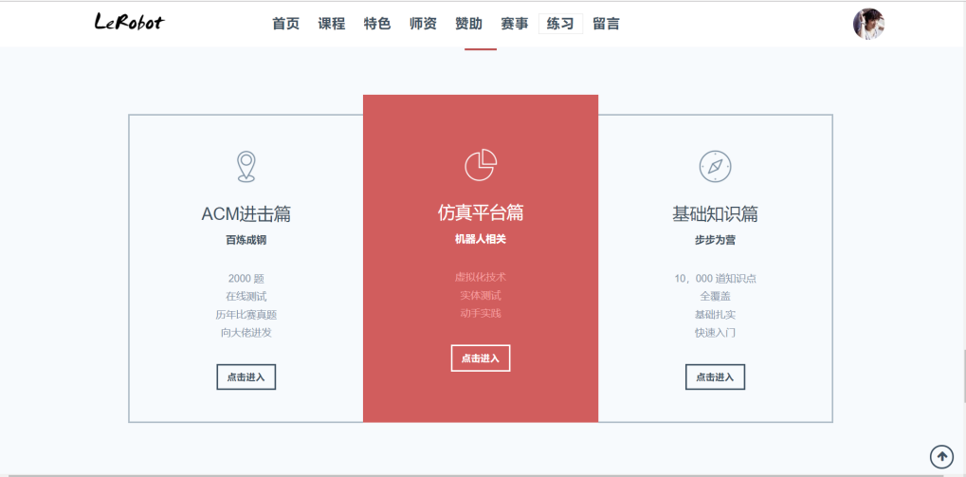

点击提交，即可把输入空中的内容提交到数据库，实现留言功能。

